1. Wozu dient das Zyklotron?  
   Welche Kraftgleichung gilt im Zyklotron?  
   Wie groß ist die Maximalgeschwindigkeit der austretenden Teilchen   
   (m=9⋅10-31kg, q=1,6⋅10-19C, R=2m, B=5T)?  
   Berechnen Sie die Umlaufszeit der Teilchen!  
   Wovon ist die Umlaufszeit der Teilchen unabhängig? 4P
2. Neonionen der Atommasse (m=33,4⋅10-27kg, q=1,6⋅ 10-19C) werden durch eine Spannung U=400V linear beschleunigt. Wie lautet die Energiegleichung für diesen Vorgang? Berechnen Sie die Geschwindigkeit v der Teilchen!  
   Die Neonionen treten durch den Schlitz mit der Geschwindigkeit v in ein homogenes Magnetfeld B=0,04T, das senkrecht zur Bewegungsrichtung liegt. Eine Photoplatte ist oberhalb des Schlitzes senkrecht zur Geschwindigkeits­richtung v montiert. In welchem Abstand vom Schlitz trifft der Ionenstrahl die Photoplatte? 4P
3. Die Ladung Q1=1C befindet sich im Ursprung des Koordinatensystems. Die Ladung Q2=-1C liegt im Punkt P2(8/0).   
   Konstruieren Sie grafisch die elektrische Feldstärke E im Punkt P(5/3)!  
   Fertigen Sie eine Skizze an und zeichnen Sie die Vektoren maßstabsgetreu ein! (ε0=8,85.10-12 ..)  
   Berechnen Sie die elektrische Feldstärke E im Punkt P(5/3)! 5P
4. Berechne Sie die Ströme I, I1, und I2 der Stromkreise!  
   Wie groß ist die Spannung am Widerstand 2Ω?   
   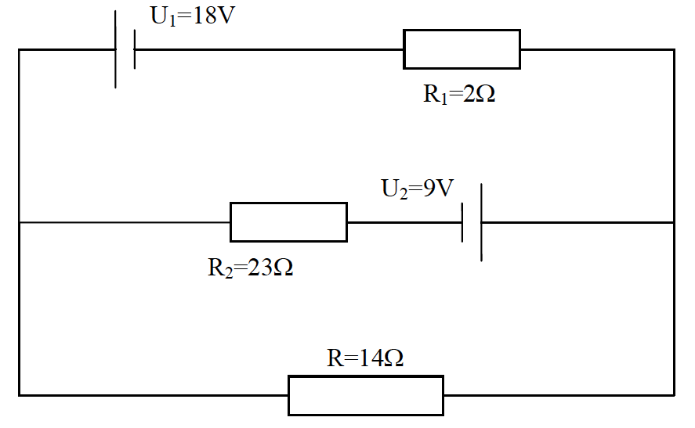  
    4P
5. Ein Batterie U=9V kostet 6€.  
   Sie versorgt eine Lampe eine Stunde lang, wobei die Stromstärke I=0,5A beträgt?  
   Welchen Widerstand R hat die Lampe?  
   Welche Leistung gibt sie ab?  
   Was kostet 1kWh Batterieenergie? 3P
6. Ein Leiterstück der Länge s bewegt sich mit der Geschwindigkeit v senkrecht zu einem homogenen Magnetfeld B. Leite allgemein die induzierte Spannung ab! (Skizze, Begründe die Ableitung!)  
   Wovon hängt die induzierte Spannung ab? Leite das Induktionsgesetz her! Wie lautet das Induktionsgesetz? Erkläre das Zustandekommen der Lenzschen Regel! Was besagt die Lenzsche Regel?  
   Beschreiben Sie mindestens zwei Beispiele zur Lenzschen Regel! 5P
7. Eine Luftspule der Länge l=2dm, dem Querschnitt A=0,5dm2 und der Windungszahl N=1000 wird von I=2A durchflossen.   
   Berechnen Sie die Induktivität L der Spule! (μ0=4π\*10-7..)   
   Wie groß ist der magnetische Fluss φ der Spule?   
   Welche Induktionsspannung tritt in der Spule auf, wenn der Strom pro Sekunde um 2A erhöht wird? 3P
8. Erklären Sie den Aufbau und die Funktionsweise der Leuchtstoffröhre mit Hilfe einer Schaltskizze! 3P